HERBARIO

FLORA DE DOÑANA

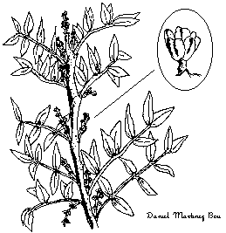

4º EDUCACIÓN PRIMARIA

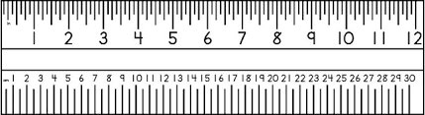

- Especie: _________________________________
- Recolección: ______________________________
- Tamaño: _________________________________
- Forma: ___________________________________
- Color: ____________________________________

HERBARIO

FLORA “EL MAJUELO”

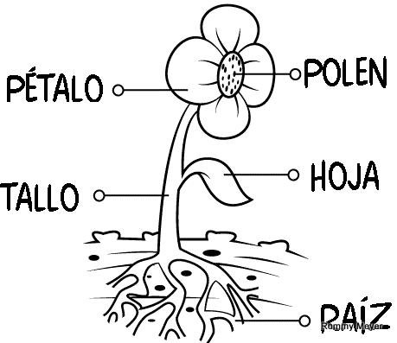

4º EDUCACIÓN PRIMARIA

CARACTERÍSTICAS DE LA HOJA

¿Es caduca o perenne?
_____________________________
¿Es simple o compuesta?
_____________________________
Si es simple, ¿qué forma tiene?
_____________________________
Si es compuesta, es pinnada o palmada?
_____________________________
¿Cómo es el margen?
_____________________________
¿Cómo son los nervios?
_____________________________
Anota también otras características,
como olor, textura, color,
_____________________________
_______________________________

CARACTERÍSTICAS DE LA PLANTA

¿Es un árbol, un arbusto o una hierba?
_____________________________
¿Cómo es la corteza, lisa o rugosa?
_____________________________
Observa si tiene flores o frutos, ¿cómo son?
_____________________________
¿A qué familia pertenece?
_____________________________
¿Cuál es su región de origen?
_____________________________
¿Cómo la llaman los científicos?
_____________________________

